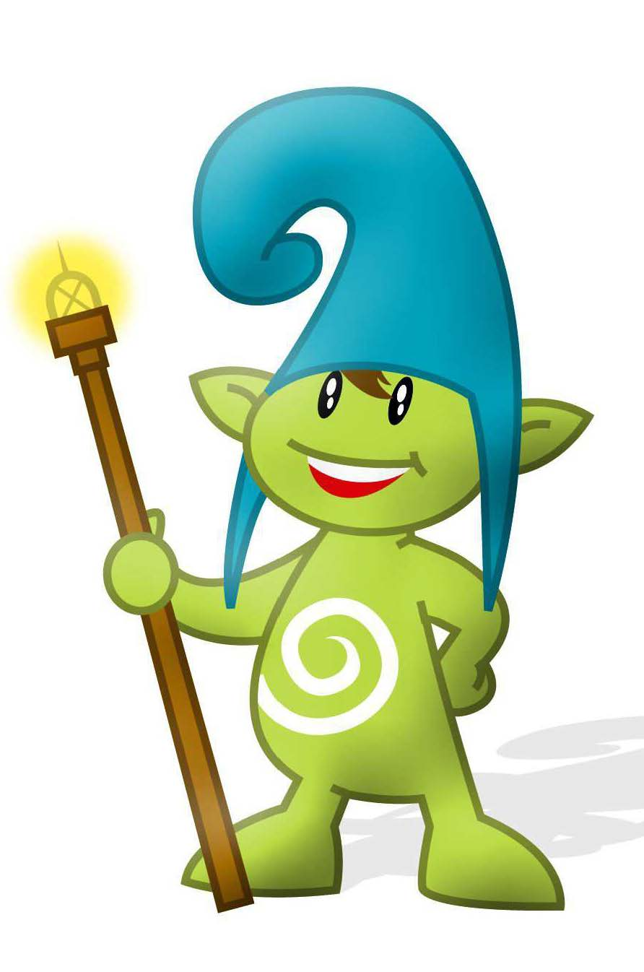
O CAMIÑO DOS FAROS Etapas 1-5
(Faro Vilán)

5ª Etapa: Arou-Camariñas (22,7 Km +-).
O Camiño dos Faros engancha. Si habéis llegado hasta aquí ya lo tenéis claro. Por si quedaba alguna duda, la etapa de hoy es de las mejores rutas de senderismo que hayáis hecho nunca, en una costa tremendamente abrupta y llena de historia.
La costa que va desde Arou a Cabo Vilán es el origen de todo. Una serie de naufragios de barcos de la marina inglesa ocurridos entre finales del siglo XIX y primeros del XX, con cientos de fallecidos en el Serpent, fueron el origen del nombre A Costa da Morte.
Y en la ruta lo vamos a comprobar. Cientos de restingas asesinas se adentran en un mar que no da tregua, un mar que no entiende, sólo trabaja…
Salimos tempranito de Arou y nos dirigimos por la ensenada de Xan Ferreiro al mirador de Lobeiras y a la Playa de Lobeiras. Desde allí, por un sendero entre toxos. recorremos los coídos de cantos rodados en medio de un paisaje único, hasta llegar al pequeño Puerto de Santa Mariña, que cruzaremos para ascender por el penal de Veo, en las estribaciones de la duna de Monte Branco. Al llegar arriba una de las panorámicas más espectaculares del Camiño dos Faros, con la duna, la playa de Trece, toda la Punta Boi y el Cementerio de los Ingleses.
Estamos en el ecuador de Camiño dos Faros, unos 100 kilómetros ya recorridos y otros 100 por recorrer, pero desde la cima de la duna de Monte Branco lo que sentimos es que estamos en el corazón de la ruta.
Al bajar, atravesamos las pequeñas y solitarias calas de Trece hasta Punta Boi. Allí el mar rompe con fuerza y se encuentra el Cementerio de los Ingleses, donde descansan las víctimas del Serpent. Al fondo ya vemos Cabo Vilán, que aún tardaremos un par de horas en alcanzarlo. El camino de Punta Boi a Vilán nos lleva por todas las playas de Reira, a través de una cómoda senda que recorre este litoral salvaje y solitario hasta subir por Monte Pedroso y llegar al Faro Vilán (4º Faro puntuable).
Faro Vilán es uno de los símbolos de este camino. Desde su puesta en funcionamiento, ha sido la luz que guía a todos los barcos que cruzan estos mares de intenso tráfico marítimo, y es, sin duda, un lugar mágico de este Camiño dos Faros.
Desde Vilán nos acercamos a Camariñas por otra senda que recorre todo el litoral, pasando por la capilla de la Virxe do Monte y el Castillo para finalizar la etapa en el centro de Camariñas, al lado del puerto pesquero.

LEIOA MENDI TALDEA
DESDE 1992

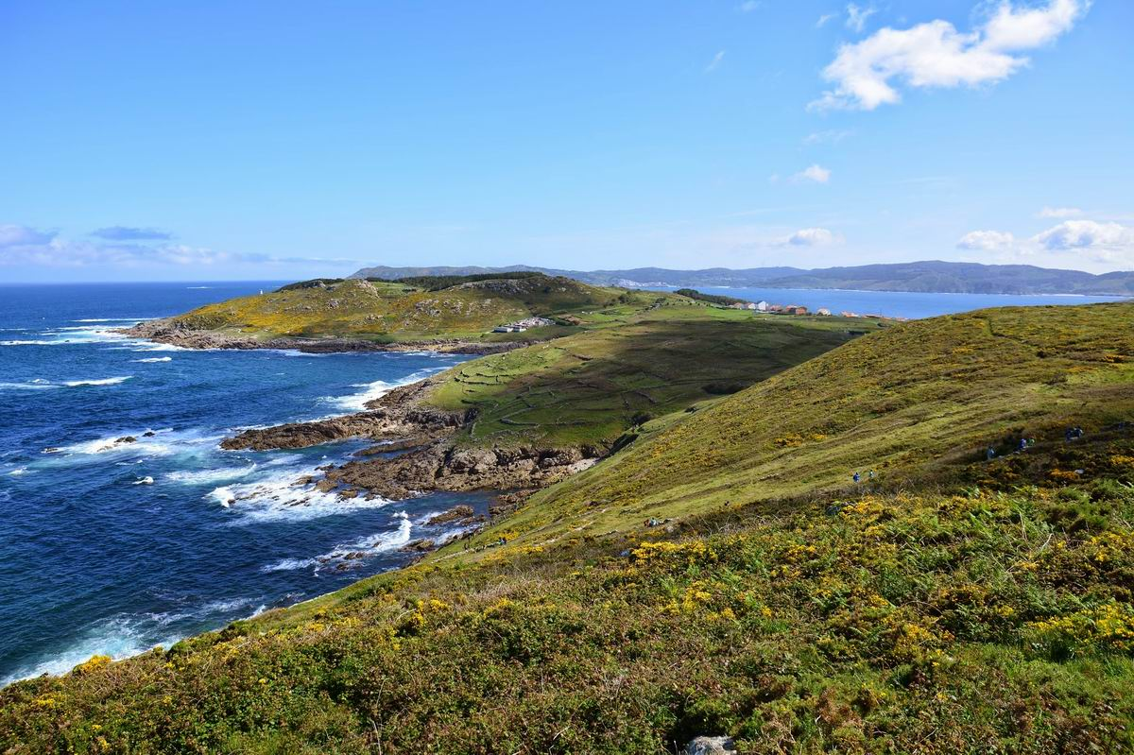

Peñón de Soesto

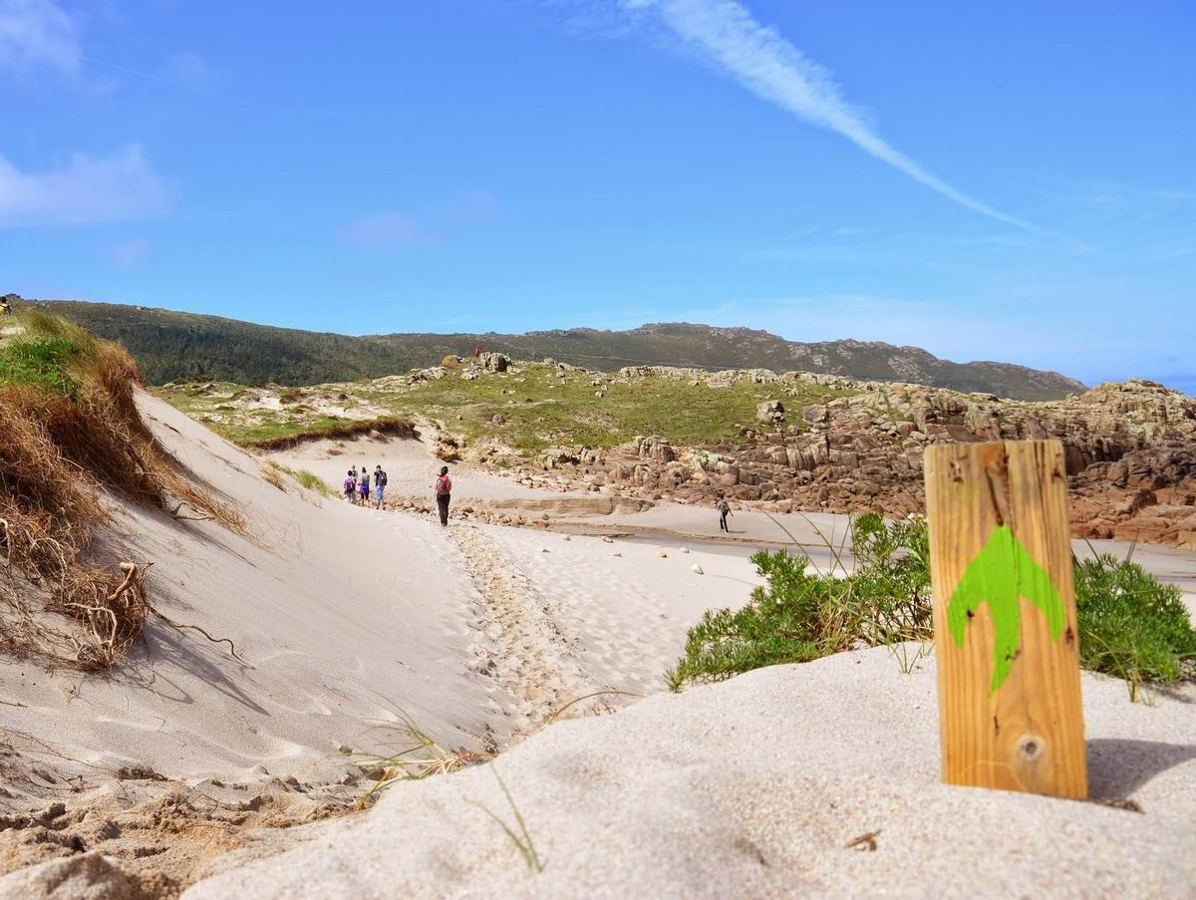

PRAIA de Soesto

